Варианты заданий для типовой курсовой работы по «Моделированию»

В курсовой работе для определения варианта задания нужно выбрать два числа: А и В. Это делается следующим образом. Пусть Ф — количество букв в фамилии студента , И — количество букв в имени студента, О — количество букв в отчестве студента, тогда
А = 13 + ((Ф*И*О) mod 37),
В = 1 + ((И*Ф) mod 7),
где операция «x mod y» означает «взять остаток от деления x на y».

Общие замечания

- Для упрощения расчётов предлагается использовать программы WinMark и ITMOdel.
- На защиту работы нужно предоставить не только отчёт, но нужно также иметь при себе файлы с использованными имитационными моделями и быть готовыми продемонстрировать их работу.
- В отчёт о проделанной работе нужно включить расчёт значений А и В.
- Работа выполняется индивидуально каждым студентом (то есть не парами).

Дополнительное задание на оценку «четыре» (85 баллов)

Для получения оценки «четыре» нужно при проведении имитационных экспериментов рассчитать доверительный интервал для среднего времени ожидания и времени пребывания с доверительной вероятностью 95% (во всех моделях). Без выполнения этого задания оценка за выполнение курсового проекта будет ограничена 75-ю баллами.
Пример. Ученый проводит в лаборатории экспериментальное измерение величины ускорения свободного падения g. Он последовательно несколько раз проводит один и тот же эксперимент, но результаты из-за погрешностей измерения получаются каждый раз разные (м/с²): 10.0, 9.9, 9.9, 9.7, 9.8, 10.1, 9.3. В теории считается, что погрешности отклонения от истинного значения в этом случае распределены по нормальному закону (или по распределению Стьюдента). Используя этот факт, можно найти интервал, который с вероятностью 95% накрывает истинное значение g. Это можно сделать, например, так:
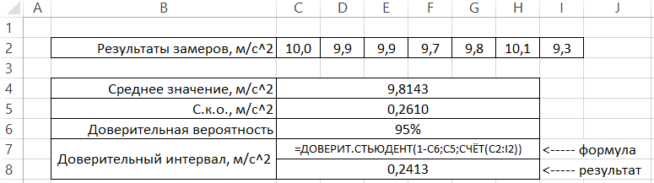
Из приведённых расчётов следует, что доверительный интервал равен g = 9.8±0.3 м/с²
(с учётом округления до ближайшего значащего разряда в исходных данных) при уровне доверия 95% (0.95 в формуле). Обратите внимание, что для корректности расчётов доверительный интервал допустимо округлять только в большую сторону (в примере 0.2413 округляется до 0.3, а не до 0.2).
В курсовой работе предлагается выполнить подобные расчёты доверительного интервала для замеренных характеристик имитационных моделей. При этом за результаты экспериментов следует принимать прогоны имитационной модели, выполненные с разными генераторами случайных чисел при неизменных параметрах.

